**그리디 알고리즘**

각 단계마다 가장 좋은 선택을 하는 방법

거스름돈 예시에서 큰단위가 작은 단위의 배수일 때 그리디 적용 가능함

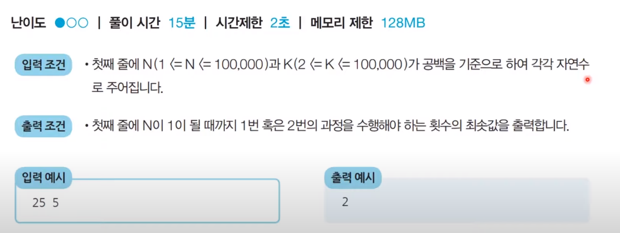

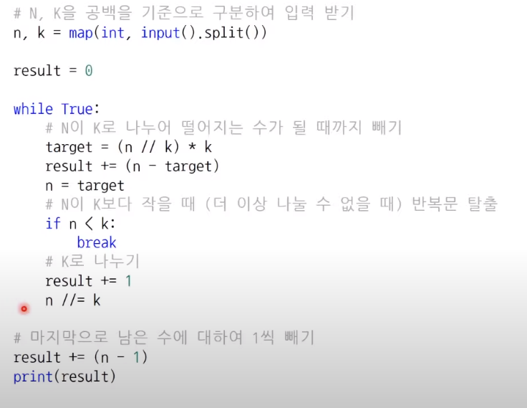

1. 배수가 될때까지 1을 뺀 횟수를 더해줌
2. 배수를 나눠준 몫을 다시 n으로 설정하고 반복함

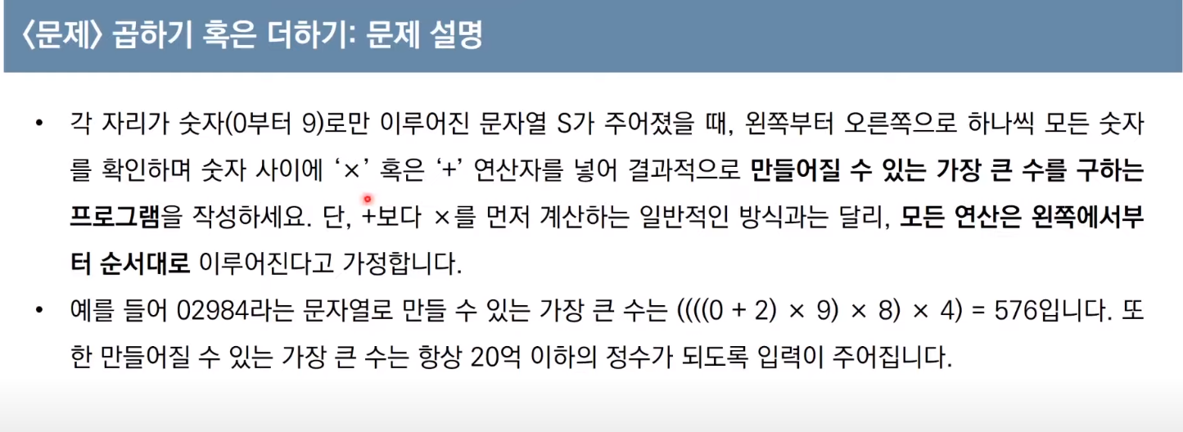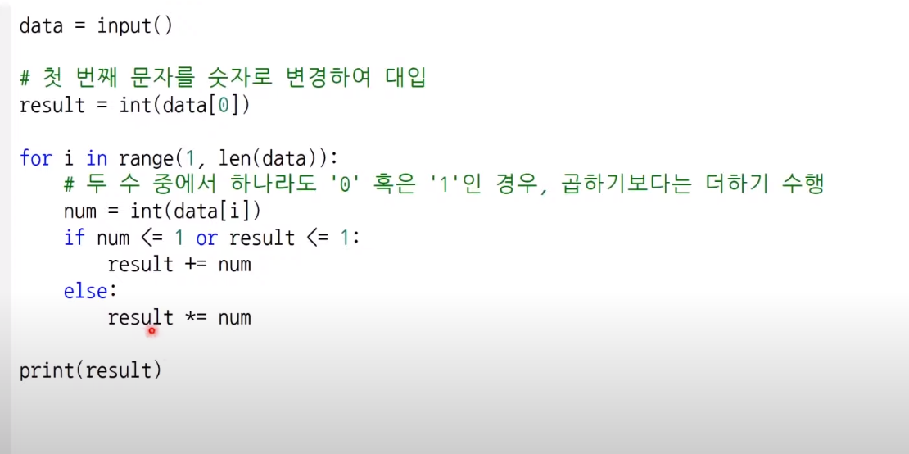

1. 0 또는 1인 경우엔만 곱하기를 수행함
2. 결과는 계속 업데이트함

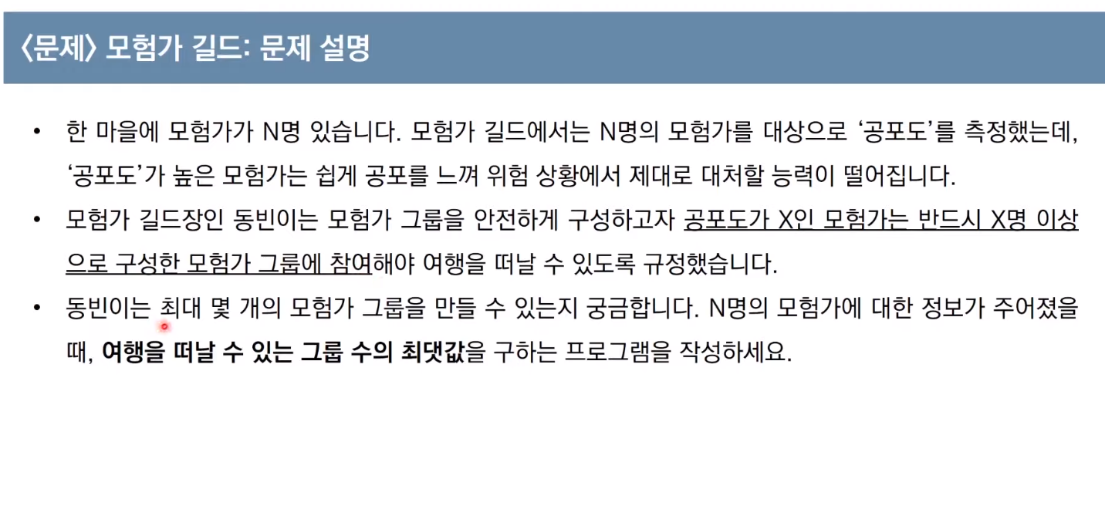

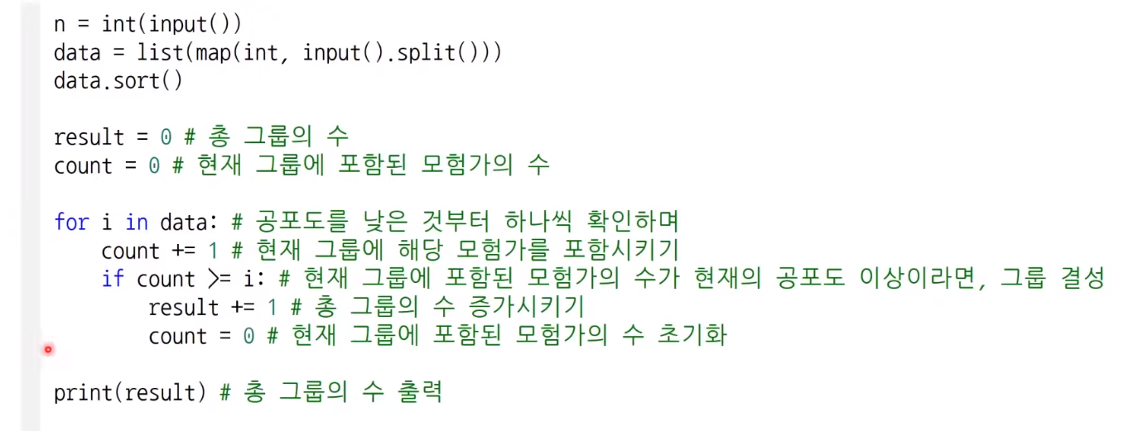1 오름차 순으로 정렬한 다음 조건이 만족하면 바로 그룹화함

구현

풀이를 떠올리긴 쉽지만 코드로 옮기기 어려운 문제들

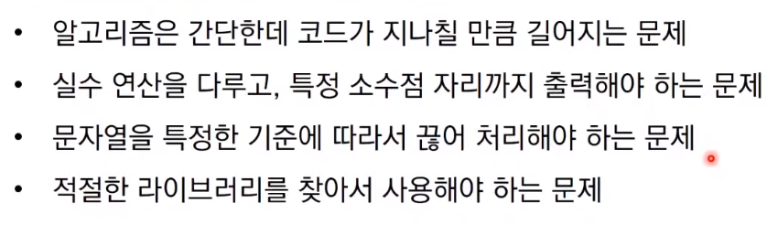

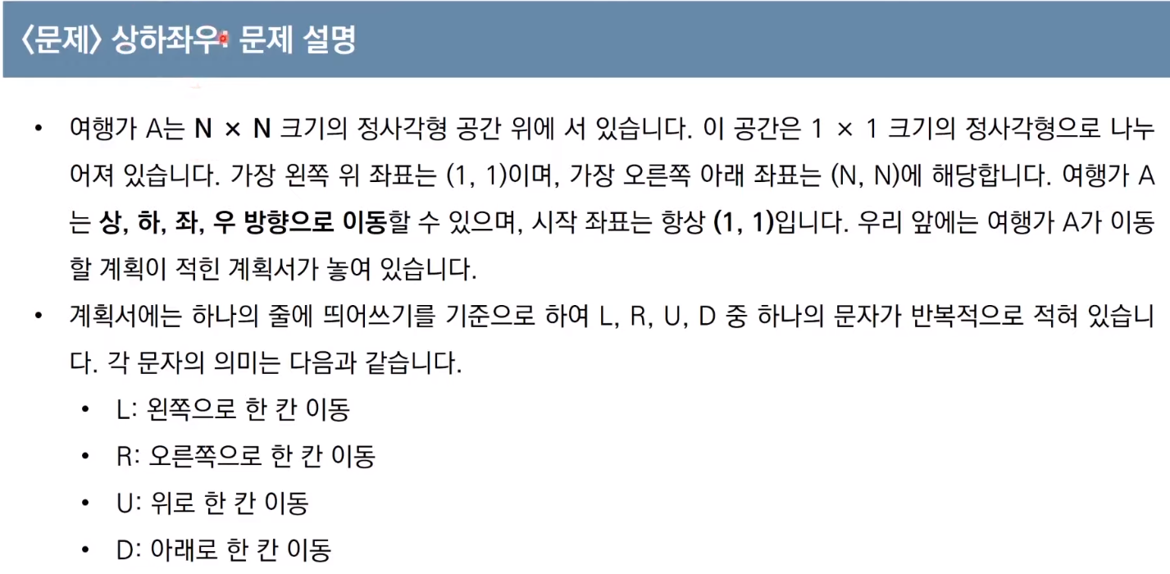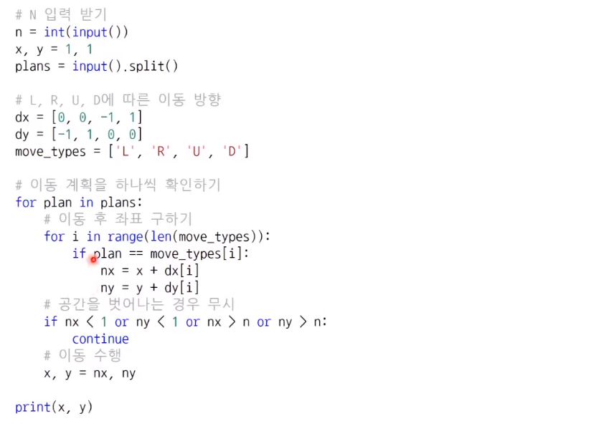

1. 문제에서 요구한 그대로 구현하고 예외처리해줌

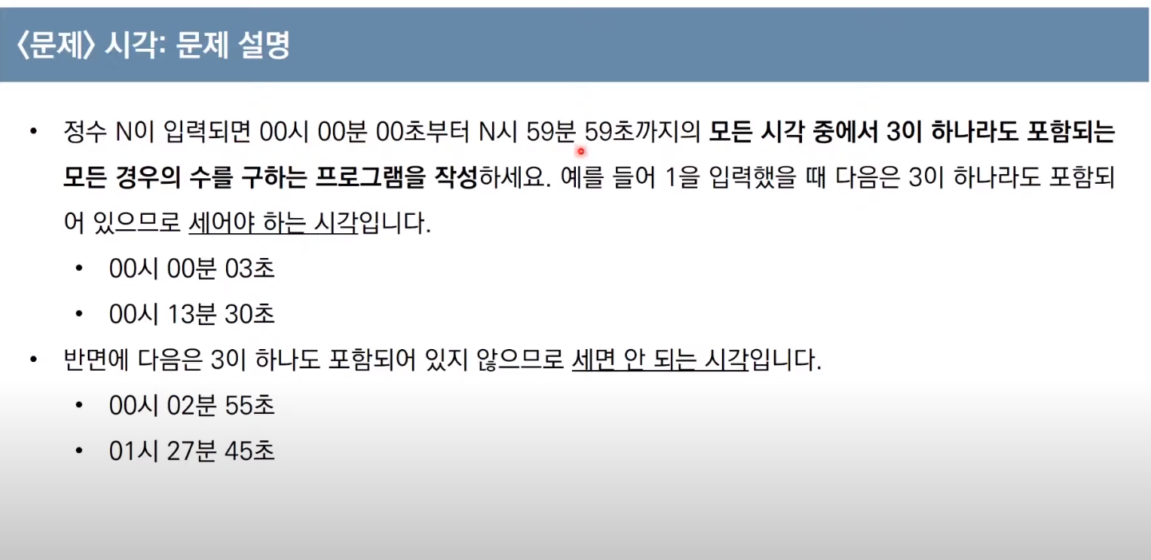

완전탐색 – 모든경우의 수를 다 알아보기

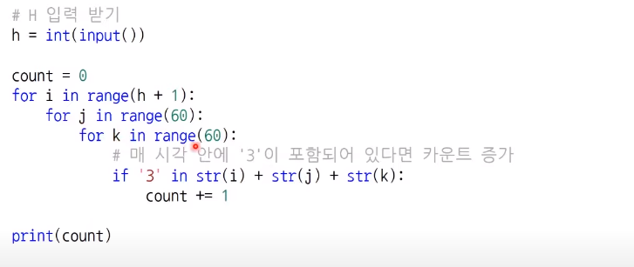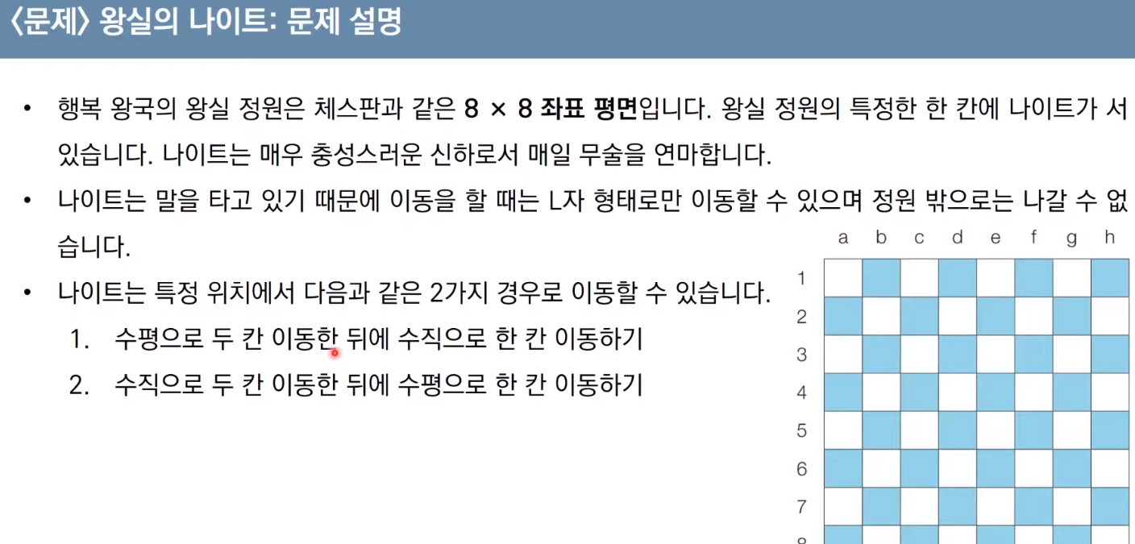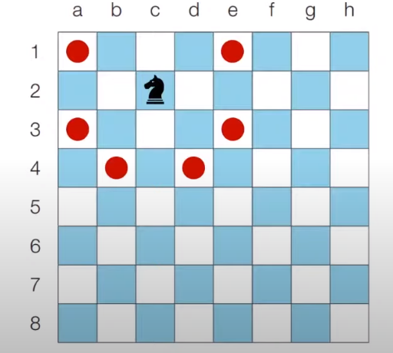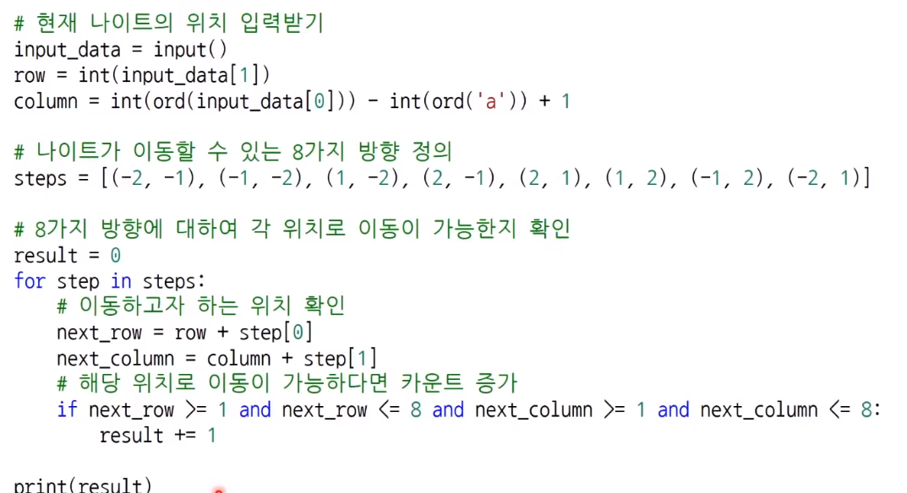

1. 문자열을 숫자로 변경하는거 중요
2. 방향벡터에 대한 리스트 만드는 것 필요

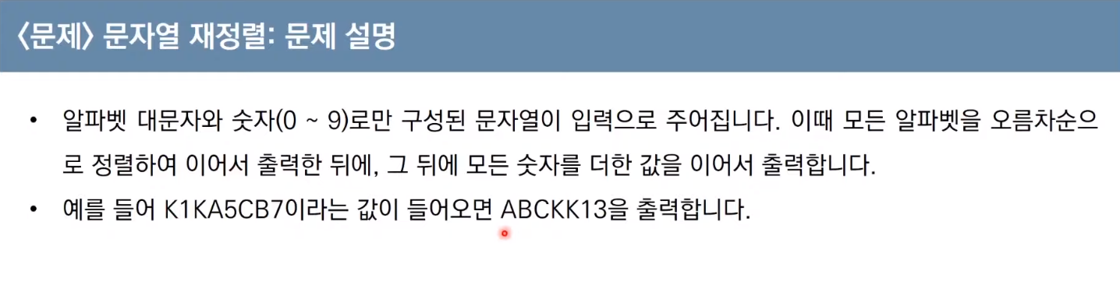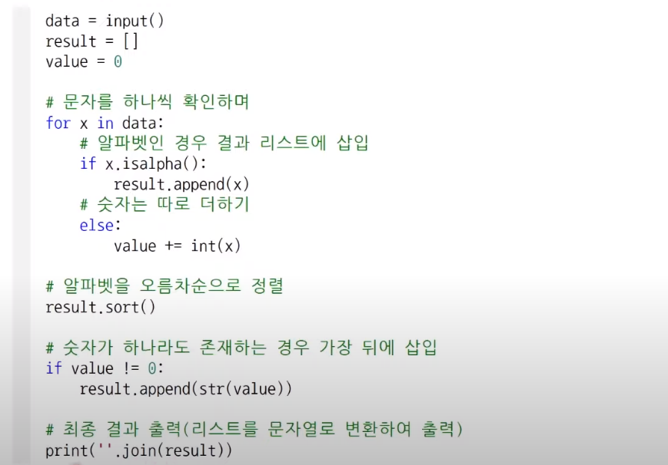

1. 알파벳 판단하고 숫자는 더하고 나중에 문자열로 바꾸어 출력
2. 리스트를 스트링으로 변환하여 출력하는 문법 중요